**2018 전공기초프로젝트2 월수반(2039)**

**2차 설계 문서**

“The Castle of Happy Village”

7조

201711290 김도연

201711297 김지상

201711316 심재근

201711319 오성준

제출일: 2018.12.04

**■목차**

1. 클래스 정보

1-1. 카드 메뉴

1-2. 카드 팩 메뉴

1-3. 메인 메뉴

1-4. 닉네임 생성 버튼

1-5. 게임 진행 창

1-6. 카드 정보

2. 기타 정보

2-1. 사용 언어

2-2. 카드 코드 정보

2-3. txt 파일 정보

3. 알고리즘

3-1. 카드 메뉴

3-2. 유닛

3-3. 게임 진행

**1. 클래스 정보**

**1-1. 카드 메뉴(CCardDlg.cpp)**

전부 public

* (CButton)m_rightBtn : 카드 다음 장 버튼
* (CButton)m_leftBtn : 카드 이전 장 버튼
* (int)m_rightCnt : 다음 버튼 누를 수 있는 횟수
* (int)m_leftCnt : 이전 버튼 누를 수 있는 횟수
* (bool)m_cntFlag : 해당 카드를 유저가 가지고 있는지 확인
* (bool)m_inFlag : 해당 카드가 덱에 들어가 있는지 확인
* (int)m_card : 유저의 카드정보

**1-2. 카드 팩 메뉴(CDogPigDlg.cpp)**

public

* (int)m_packNum : 열 수 있는 카드 팩 수

**1-3. 메인 메뉴(mainDlg.cpp)**

전부 public

* (CString)m_name : 사용자의 닉네임
* (CString)m_stage : 사용자가 개방한 스테이지

**1-4. 닉네임 생성 버튼(CNameDlg.cpp)**

전부 public

* (CString)m_name : 닉네임
* (CEdit)m_nameEdit : 닉네임 에디트 박스

**1-5. 게임 진행 창 (PlayGame.cpp)**

전부 public

* (vector<Unit>)Unit1, Unit2: 아군, 적군 유닛이 담긴 클래스 벡터(가변)
* (int[])deck: 현재 내 덱의 카드코드 정보 (가변)
* (int)cost: 현재 코스트 정보 (가변)
* (int)castle1, castle2: 아군, 적군 성 체력 (가변)
* (Unit[])hand: 현재 내 손패 카드 정보 (가변)
* (int)pop: 인구수 (가변)

**1-6. 카드 정보(Unit.cpp)**

전부 public

* (int)code: 카드 코드 정보
* (string)name: 카드 이름
* (string)description: 카드 설명
* (int)atk: 공격력
* (int)cost: 코스트
* (int)hp: 체력
* (int)m_speed: 이동속도
* (int)a_speed: 공격속도
* (int)rarity: 등급 (0: common, 1: rare, 2: epic, 3: legendary)
* (int)pos: 지상, 공중 여부(1: 지상, 2: 공중)
* (int)range: 사거리
* (int)dis: 근거리, 원거리 유닛 여부

**2. 기타 정보**

**2-1. 사용 언어**

* C++ (MFC 이용)

**2-2. 카드 코드 정보**

ABCDEF

기본적으로 6자리 구성

A: 유닛 (0: 주문, 1: 지상유닛, 2: 공중유닛)

B: 직업 (0: 공용, 1: 전사, 2: 마법사) – 현재 직업은 추가하지 않았기에 전부 0

C: 등급 (0: common, 1: rare, 2: epic, 3: legendary)

DEF: 순서대로 임의의 코드 배정

**2-3. txt파일 정보**

* 11~15: 각 스테이지별 적 정보 (아래 이미지는 예시인 13.txt)

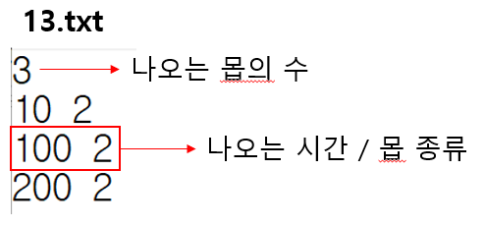

* Deck: 덱 정보

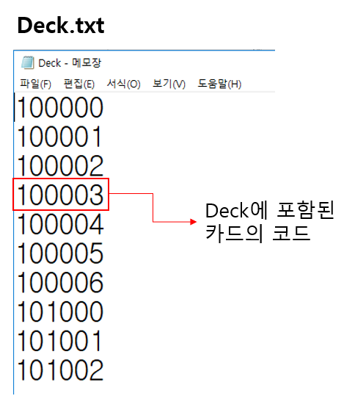

* userinfo: 유저 정보(닉네임, 플레이 가능 스테이지, 보유 카드팩 수, 현재 보유 카드 정보)

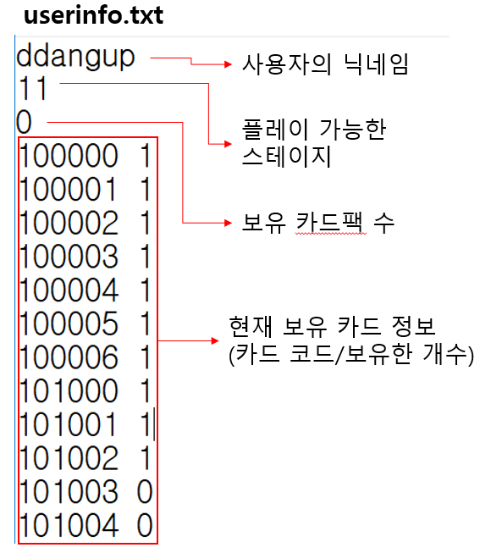

* cardinfo: 카드들의 정보

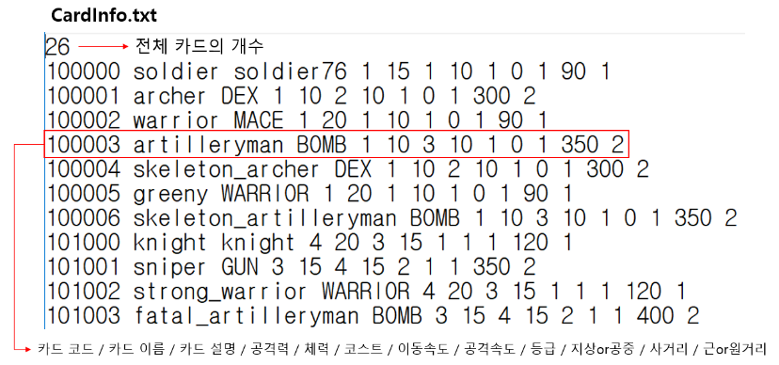

**3. 알고리즘**

**3-0. 닉네임 설정**

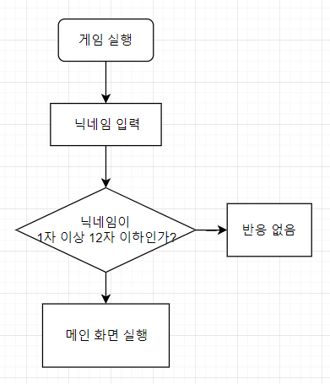

**3-1. 카드 메뉴**

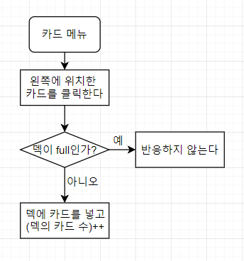 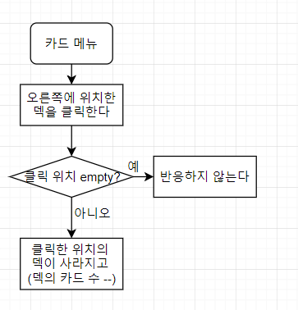

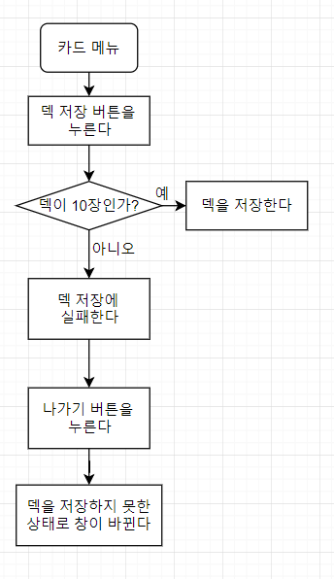 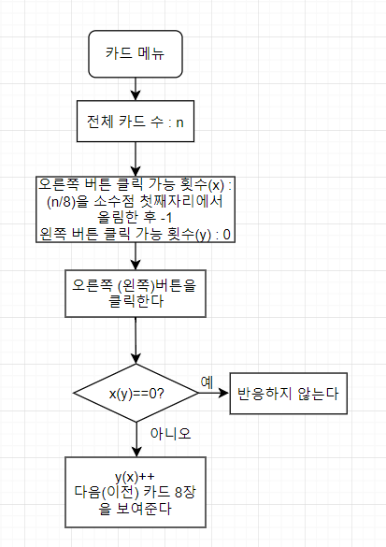

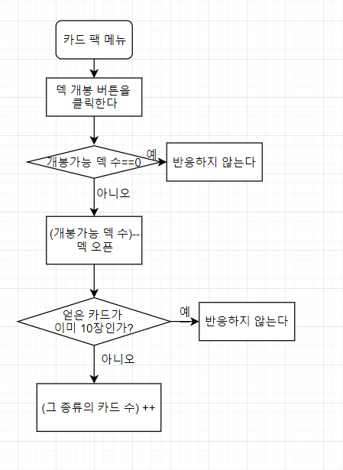  
**3-2. 유닛**

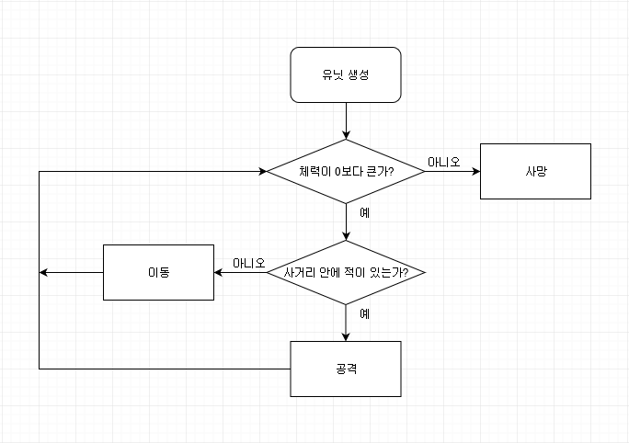

**3-3. 게임 진행**

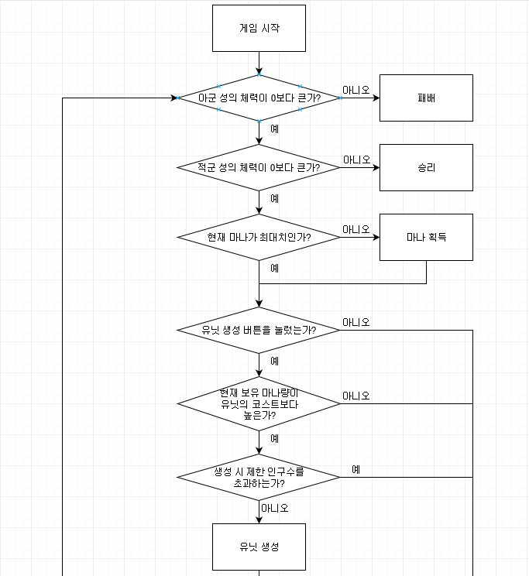

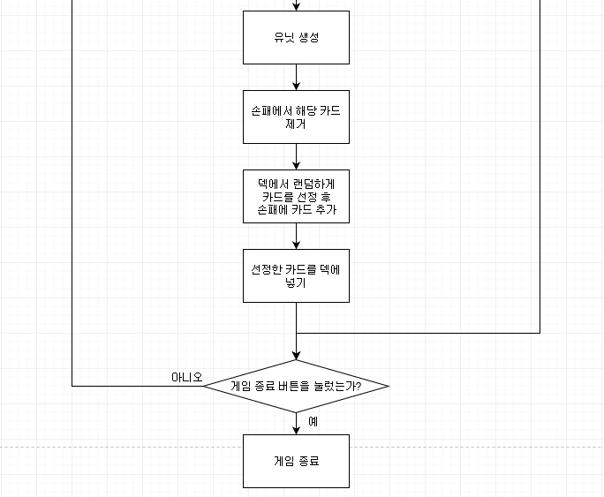

루프는 타이머를 이용함. SetTimer()

마나 획득 또한 타이머를 돌며 특정 시간마다 획득 (단, 순서도처럼 마나 수치 여부 등은 따짐)

해당 프로그램은 게임이기에 순서도로 되어있으나, 액션에 의해 반응하는 형태임. (단, 해당 내용을 수행할 때 순서도의 조건들은 따짐)

루프가 돌 때 마다 Invalidate를 이용해 onPaint를 호출하여 매번 다시 그려줌.

승, 패 등의 종료는 KillTimer을 이용한 타이머 종료로 수행함.